**Gestión de telefonía móvil estudiantil: Mov-UTPL**

Daniela Alejandra Briceño Godoy,

Ricardo José Rosales Tenorio

**Facultad de ingeniería y arquitectura**

Programación Orientada a Objetos

Ing. Wayner Bustamante

29 de julio de 2025

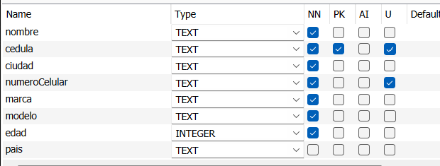

Diagrama UML:

Codificación:

URL GitHub: <https://github.com/ProOrientadaObjetos-P-E-AA2025/aab2-25-proyecto-bimestral-2do-bim-grupal-rjrt16/tree/main/2_SOLUCION/proyectoBimestral2/src/controlador>

Pruebas de Funcionamiento:



